**Урок в темі № 9**

**Тема.** Розв'язування задач

**Мета:** узагальнити та систематизувати знання формул обчислення площі трикутника, наслідків. Відпрацювати навички засто­сування набутих знань. Провести діагностику рівня засвоєння учнями навчального матеріалу.

**Тип уроку:** комбінований.

**Наочність та обладнання:** конспект «Площа трикутника», презентація

**Хід уроку**

**I. Організаційний етап**

**II. Перевірка домашнього завдання**

**№909**

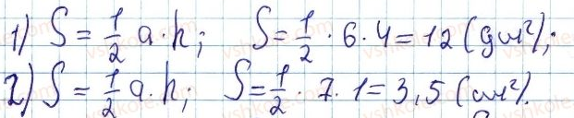

**№911**



**№921**



***Виконання усних вправ***

1. Встановіть відповідність між твердженнями 1) - 6) і твердження­ми а) - ж).
2. Площа трикутника дорівнює...
3. Площа паралелограма дорівнює...
4. Площа ромба дорівнює...
5. Площа квадрата дорівнює...
6. Площа прямокутника дорівнює...
7. Площа прямокутного трикутника дорівнює...

а) добутку двох сусідніх його сторін;

б) половині добутку діагоналей;

в) половині добутку висоти на сторону, до якої проведена висота;

г) добутку сторони на висоту;

д) добутку висоти на сторону, до якої проведена висота;

є) квадрату його сторони;

ж) половині добутку катетів.

1. Знайдіть площу фігур, зображених на *рисунку 1.*



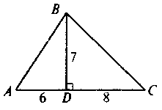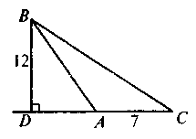

**Рис. 1**

**III. Формулювання мети і завдань уроку**

Тема уроку визначає його мету — закріплення знань властивостей площ і формул площ трикутника та їх наслідків, а також про­довження роботи із формування вмінь практичного застосування цих формул.

**IV. Відтворення, корекція та систематизація опорних знань**

* Які ще величини слід знати (або відшукати) для того, щоб можна було знайти площу кожної із зображених фігур?
* Як у такому разі знайти площу фігури? (Знайдіть різні способи.)



**Рис. 2**

**V. Формування вмінь**

***Застосування знань у стандартних ситуаціях***

**№912, 914, 916, 923, 925** (AD = $\frac{1}{3}AC$, DC = $\frac{2}{3}AC$)

**№928, 930**

1. На *рисунку 9* подано одиничний квадрат. Знайдіть площу заштри­хованої фігури.

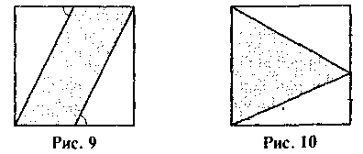

1. На *рисунку* 10 подано одиничний квадрат. Знайдіть площу заштрихованої фігури.

***Застосування знань у нестандартних ситуаціях***

1. Бісектриса прямокутного трикутника ділить гіпотенузу на відрізки завдовжки 15 см і 20 см. Знайдіть площу трикутника.

**VI. Підсумки уроку**

**VII. Домашнє завдання**

№913, 917, 924 – обов’язкові

№929, 933 - додаткові